
"Тұрғын үй-коммуналдық шаруашылық саласындағы мемлекеттік көрсетілетін қызметтер регламенттерін бекіту туралы" Ақмола облысы әкімдігінің 2015 жылғы 4 маусымдағы № А-6/255 қаулысына өзгеріс енгізу туралы
Күшін жойған
Ақмола облысы әкімдігінің 2017 жылғы 18 сәуірдегі № А-4/158 қаулысы. Ақмола облысының Әділет департаментінде 2017 жылғы 25 мамырда № 5964 болып тіркелді. Күші жойылды - Ақмола облысы әкімдігінің 2020 жылғы 21 қаңтардағы № А-1/23 қаулысымен
Ескерту. Күші жойылды - Ақмола облысы әкімдігінің 21.01.2020 № А-1/23 (ресми жарияланған күнінен бастап қолданысқа енгізіледі) қаулысымен.
РҚАО-ның ескертпесі.
Құжаттың мәтінінде түпнұсқаның пунктуациясы мен орфографиясы сақталған.
"Қазақстан Республикасындағы жергілікті мемлекеттік басқару және өзін-өзі басқару туралы" Қазақстан Республикасының 2001 жылғы 23 қаңтардағы, "Мемлекеттік көрсетілетін қызметтер туралы" 2013 жылғы 15 сәуірдегі заңдарына сәйкес, Ақмола облысының әкімдігі ҚАУЛЫ ЕТЕДІ:
1. "Тұрғын үй-коммуналдық шаруашылық саласындағы мемлекеттік көрсетілетін қызметтер регламенттерін бекіту туралы" Ақмола облысы әкімдігінің 2015 жылғы 4 маусымдағы № А-6/255 қаулысына (Нормативтік құқықтық актілерді мемлекеттік тіркеу тізілімінде № 4869 болып тіркелген, "Әділет" ақпараттық-құқықтық жүйесінде 2015 жылғы 28 шілдеде жарияланған) келесі өзгеріс енгізілсін:
көрсетілген қаулымен бекітілген "Мемлекеттік тұрғын үй қорынан берілетін тұрғын үйге немесе жеке тұрғын үй қорынан жергілікті атқарушы орган жалдаған тұрғын үйге мұқтаж азаматтарды есепке алу және кезекке қою, сондай-ақ жергілікті атқарушы органдардың тұрғын үй беру туралы шешім қабылдауы" мемлекеттік көрсетілетін қызмет регламенті осы қаулының қосымшасына сәйкес жаңа редакцияда жазылсын.
2. Осы қаулының орындалуын бақылау Ақмола облысы әкімінің орынбасары Ж.А.Смайыловқа жүктелсін.
3. Осы қаулы Ақмола облысының Әділет департаментінде мемлекеттік тіркелген күнінен бастап күшіне енеді және ресми жарияланған күнінен бастап қолданысқа енгізіледі.
Облыс әкімі | М. Мырзалин
Ақмола облысы әкімдігінің
2017 жылғы 18 сәуірдегі
А-4/158 қаулысына
қосымша
Ақмола облысы әкімдігінің
2015 жылғы 4 маусымдағы
№ А-6/255 қаулысымен
бекітілді
"Мемлекеттік тұрғын үй қорынан берілетін тұрғын үйге немесе жеке тұрғын үй қорынан жергілікті атқарушы орган жалдаған тұрғын үйге мұқтаж азаматтарды есепке алу және кезекке қою, сондай-ақ жергілікті атқарушы органдардың тұрғын үй беру туралы шешім қабылдауы" мемлекеттік көрсетілетін қызмет регламенті
1. Жалпы ережелер
1. "Мемлекеттік тұрғын үй қорынан берілетін тұрғын үйге немесе жеке тұрғын үй қорынан жергілікті атқарушы орган жалдаған тұрғын үйге мұқтаж азаматтарды есепке алу және кезекке қою, сондай-ақ жергілікті атқарушы органдардың тұрғын үй беру туралы шешім қабылдауы" мемлекеттік көрсетілетін қызмет (бұдан әрі – мемлекеттік көрсетілетін қызмет) аудандардың, облыстық маңызы бар қалалардың тұрғын үй қатынастары саласындағы функцияны жүзеге асыратын жергілікті атқарушы органдардың құрылымдық бөлімшелері (бұдан әрі – көрсетілетін қызметті беруші) көрсетеді.
Өтініштерді қабылдау және мемлекеттік қызмет көрсету нәтижелерін беру:
1) "Азаматтарға арналған үкімет" мемлекеттік корпорациясы" коммерциялық емес қоғамы (бұдан әрі – Мемлекеттік корпорация);
2) "электрондық үкіметтің" www.egov.kz веб-порталы (бұдан әрі – Портал) арқылы жүзеге асырылады.
2. Мемлекеттік қызмет көрсетудің нысаны: электрондық (ішінара автоматтандырылған) және (немесе) қағаз түрінде.
3. Кезектің реттік нөмірін көрсете отырып, есепке қою туралы хабарлама (бұдан әрі – хабарлама) немесе осы мемлекеттік көрсетілетін қызмет Қазақстан Республикасы Ұлттық экономика министрінің 2015 жылғы 9 сәуірдегі № 319 қаулысымен бекітілген "Мемлекеттік тұрғын үй қорынан берілетін тұрғын үйге немесе жеке тұрғын үй қорынан жергілікті атқарушы орган жалдаған тұрғын үйге мұқтаж азаматтарды есепке алу және кезекке қою, сондай-ақ жергілікті атқарушы органдардың тұрғын үй беру туралы шешім қабылдауы" стандартының (Нормативтік құқықтық актілерді мемлекеттік тіркеу тізілімінде № 11015 болып тіркелген) (бұдан әрі – Стандарт) 10-тармағында көзделген жағдайларда және негіздер бойынша мемлекеттік кызметті көрсетуден бас тарту туралы дәлелді жауап мемлекеттік қызмет көрсетудің нәтижесі болып табылады.
Мемлекеттік қызмет көрсету нәтижесін беру нысаны: электрондық түрде.
2. Мемлекеттік қызмет көрсету процесінде көрсетілетін қызметті берушінің
құрылымдық бөлімшелерінің (жұмыскерлерінің) іс-қимыл тәртібін сипаттау
4. Көрсетілетін қызметті алушы Стандарттың 9-тармағында көрсетілген құжаттарды ұсынуы, мемлекеттік қызмет көрсету жөніндегі рәсімді (іс-қимылды) бастау үшін негіз болады.
5. Мемлекеттік қызмет көрсету процесінің құрамына кіретін әрбір рәсімнің (іс-қимылдың) мазмұны, оның орындалу ұзақтығы:
1) кеңсе маманы құжаттарды қабылдауды және оларды тіркеуді іске асырады - 20 минут;
2) басшы құжаттарды қарайды және жауапты орындаушыны белгілейді - 1 сағат;
3) жауапты орындаушы құжаттардың толықтығын тексеруді жүзеге асырады - 17 күнтізбелік күн;
4) жауапты орындаушы қаулының жобасын дайындайды - 5 күнтізбелік күн;
5) аудан (облыстық маңызы бар қала) әкімі қаулыға қол қояды - 2 күнтізбелік күн;
6) жауапты орындаушы хабарламаны немесе мемлекеттік қызмет көрсетуден бас тарту туралы дәлелді жауапты дайындайды - 2 күнтізбелік күн;
7) басшы хабарламаға немесе мемлекеттік қызмет көрсетуден бас тарту туралы дәлелді жауабына қол қояды - 1 сағат;
8) кеңсе маманы хабарламаны немесе мемлекеттік қызмет көрсетуден бас тарту туралы дәлелді жауапты тіркейді - 20 минут;
9) жауапты орындаушы хабарламаны немесе мемлекеттік қызмет көрсетуден бас тарту туралы дәлелді жауапты Мемлекеттік корпорацияға немесе Порталға жолдауды жүзеге асырады – 20 минут.
6. Келесі рәсімді (іс-қимылды) орындауды бастауға негіз болатын мемлекеттік қызмет көрсету рәсімінің (іс-қимылдың) нәтижесі:
1) құжаттарды қабылдау және тіркеу;
2) жауапты орындаушысын айқындау;
3) құжаттардың толықтығын тексеру;
4) қаулының жобасын дайындау;
5) қаулыға қол қою;
6) хабарламаны немесе бас тарту туралы дәлелді жауапты дайындау;
7) хабарламаға немесе бас тарту туралы дәлелді жауабына қол қою;
8) хабарламаны немесе бас тарту туралы дәлелді жауапты тіркеу;
9) хабарламаны немесе бас тарту туралы дәлелді жауапты жолдау.
3. Мемлекеттік қызмет көрсету процесінде құрылымдық бөлімшелер (қызметкерлер)
мен көрсетілетін қызметті берушінің өзара іс-қимыл тәртібін сипаттау
7. Мемлекеттік қызмет көрсету процесіне қатысатын көрсетілетін қызметті берушінің құрылымдық бөлімшелерінің (қызметкерлердің) тізбесі:
1) кеңсе маманы;
2) бөлім басшысы;
3) жауапты орындаушы;
4) аудан (облыстық маңызы бар қала) әкімі.
8. Әрбір рәсімнің (іс-қимылдың) ұзақтығын көрсете отырып, құрылымдық бөлімшелердің (жұмыскерлердің) арасындағы рәсімдердің (іс-қимылдың) бірізділігін сипаттау:
1) кеңсе маманы құжаттарды қабылдауды және оларды тіркеуді іске асырады - 20 минут;
2) басшы құжаттарды қарайды және жауапты орындаушыны белгілейді - 1 сағат;
3) жауапты орындаушы құжаттардың толықтығын тексеруді жүзеге асырады - 17 күнтізбелік күн;
4) жауапты орындаушы қаулының жобасын дайындайды - 5 күнтізбелік күн;
5) аудан (облыстық маңызы бар қала) әкімі қаулыға қол қояды - 2 күнтізбелік күн;
6) жауапты орындаушы хабарламаны немесе мемлекеттік қызмет көрсетуден бас тарту туралы дәлелді жауапты дайындайды - 2 күнтізбелік күн;
7) басшы хабарламаға немесе мемлекеттік қызмет көрсетуден бас тарту туралы дәлелді жауабына қол қояды - 1 сағат;
8) кеңсе маманы хабарламаны немесе мемлекеттік қызмет көрсетуден бас тарту туралы дәлелді жауапты тіркейді - 20 минут;
9) жауапты орындаушы хабарламаны немесе мемлекеттік қызмет көрсетуден бас тарту туралы дәлелді жауапты Мемлекеттік корпорацияға немесе Порталға жолдауды жүзеге асырады – 20 минут.
4. "Азаматтарға арналған үкімет" мемлекеттік корпорациясымен және (немесе) өзге де
көрсетілетін қызметті берушілермен өзара іс-қимыл тәртібін, сондай-ақ мемлекеттік
қызмет көрсету процесінде ақпараттық жүйелерді пайдалану тәртібін сипаттау
9. Мемлекеттік корпорацияға өтініш білдіру тәртібін сипаттау, көрсетілетін қызметті берушінің сұрау салуын өңдеу ұзақтылығы:
1 процесс - Мемлекеттік корпорация қызметкері ұсынылған құжаттарды тексереді, көрсетілетін қызметті алушының өтінішін қабылдайды және тіркейді, құжаттарды қабылдағаны туралы күні мен уақытын көрсете отырып, қолхат береді;
1 шарт - көрсетілетін қызметті алушы Стандарттың 9-тармағында қарастырылған тізбеге сәйкес құжаттардың толық емес топтамасын және (немесе) қолданылу мерзімі өтіп кеткен құжаттарды ұсынған жағдайда Мемлекеттік корпорацияның қызметкері стандарттың 3-қосымшасына сәйкес нысан бойынша құжаттарды қабылдаудан бас тарту туралы қолхат береді;
2 процесс - осы регламенттің 5-тармағында көзделген қызмет берушінің рәсімдері (іс-қимылдары);
3 процесс - Мемлекеттік корпорация қызметкері тиісті құжаттардың қабылданғаны туралы қолхатта көрсетілген мерзімде, қызмет алушыға дайын мемлекеттік қызмет көрсету нәтижесін береді.
Мемлекеттік корпорацияға жүгінген кезде құжаттарды қабылдау күні мемлекеттік қызмет көрсету мерзіміне кірмейді.
Құжаттар пакетін тапсыру үшін күтудің рұқсат берілген ең ұзақ уақыты - 15 минут.
Қызмет көрсетудің ең ұзақ уақыты - 20 минут.
Көрсетілетін қызметті алушы (не сенімхат бойынша көрсетілетін қызметті алушының уәкілетті өкілі) білдіру кезінде мемлекеттік қызмет көрсету үшін қажетті құжаттардың тізбесі:
Мемлекеттік корпорацияға:
1) коммуналдық тұрғын үй қорынан тұрғын үйге мұқтаж азаматтарды есепке қою туралы өтінішіне нысан бойынша коммуналдық тұрғын үй қорынан тұрғын үйі жоқ екендігі туралы стандарттың 1-қосымшасына сәйкес көрсетілетін қызметті берушімен тексеруге келісім беруі;
2) жеке басын куәландыратын құжат (жеке басын сәйкестендіру үшін қажет);
3) республикалық маңызы бар қалаларда, астанада кемінде үш жыл тұру фактісін растайтын құжат (республикалық маңызы бар қалаларда, астанада тұратын Қазақстан Республикасы азаматтарына ғана үшін);
4) неке қию туралы (бұзу) куәліктің (2008 жылдың 1 маусымына дейін), отбасы мүшелерінің қайтыс болуы туралы (2007 жылғы 13 тамызға дейін), балалардың тууы туралы (2007 жылғы 13 тамызға дейін) түпнұсқасы жеке басын сәйкестендіру үшін қажет);
5) тиісті жергілікті атқарушы органның анықтамасы, егер жалғыз тұрғын үйі авариялық жағдайда деп танылса;
6) халықтың әлеуметтік жағынан осал топтарына жататын қызмет алушы өтініш білдірген жағдайда (жетім балалар, ата-анасының қамқорлығынсыз қалған балалар және мүгедек балаларды қоспағанда), қосымша өтініш жасаудың алдында отбасының әрбір мүшесіне соңғы он екі айдағы табыс туралы анықтаманы ұсынылады;
7) мемлекеттік қызметшілер, бюджеттік мекемелердің қызметкерлері, әскери қызметшілер, арнаулы мемлекеттік органдардың қызметкерлері және мемлекеттік сайланбалы лауазым атқаратын адамдар санатына жататын қызмет алушы жүгінген жағдайда қосымша жұмыс (қызмет) орнынан анықтаманы ұсынылады;
8) ғарышкерлікке кандидаттар, ғарышкерлер Қазақстан Республикасының Үкіметімен олардың мәртебесін растайтын құжатты тапсырады;
9) егер отбасы тұратын тұрғын үй белгіленген санитариялық және техникалық талаптарға сай келмесе, не оқшауланған емес жапсарлас тұрғын үй-жайларда екі және одан да көп отбасы тұрып жатса, не егер отбасы құрамында ауру бар, не кейбір созылмалы аурулардың ауыр түрлерімен зардапшегушілер бар, бұл кезде, бір үй-жайда (пәтерде) олармен бірге тұру мүмкін емес болатын жағдайда, қызмет алушы қосымша тиісті уәкілетті органдарынан анықтаманы ұсынады.
10. Портал арқылы мемлекеттік қызмет көрсету кезінде көрсетілетін қызметті берушінің және көрсетілетін қызметті алушының жүгіну тәртібін және рәсімдерінің (іс-қимылының) реттілігін сипаттау:
көрсетілетін қызметті алушы жеке сәйкестендіру нөмірінің (бұдан әрі – ЖСН), сондай-ақ парольдің (Порталда тіркелмеген қызмет алушылар үшін іске асырылады) көмегімен Порталда тіркелуді жүзеге асырады;
1 процесс – көрсетілетін қызметті алушы көрсетілетін қызметті алу үшін порталға ЖСН және паролін (авторизациялау процесі) енгізу процесі;
1 шарт – ЖСН және пароль арқылы тіркелген көрсетілетін қызметті алушының мәліметтерінің түпнұсқалығы Порталда тексеріледі;
2 процесс - көрсетілетін қызметті алушының мәліметтерінде кемшіліктердің болуына байланысты Порталда авторизациялаудан бас тарту туралы хабарлама қалыптастырылады;
3 процесс – көрсетілетін қызметті алушы осы регламентте көрсетілген қызметтерді таңдайды, экранға оның құрылымы мен пішімді талаптарын ескере отырып, қызметтерді көрсету және көрсетілетін қызметті алушымен нысанды толтыру (деректерді енгізу) үшін сұраныстың нысанын шығару, сұраныстың нысанына Стандарттың 9-тармағында көрсетілген электрондық үлгідегі қажетті құжаттардың көшірмелерін жалғау, сондай-ақ көрсетілетін қызметті алушы сұраныстың куәлігі (қол қою) үшін электрондық-цифрлық қолтаңбасының (бұдан әрі - ЭЦҚ) тіркеу куәлігін таңдайды;
2 шарт – Порталда ЭЦҚ тіркеу куәлігінің қолданылу мерзімі және қайтарып алынған (күші жойылған) тіркеу куәліктерінің тізімінде болмауы, сондай-ақ сәйкестендіру мәліметтерінің сәйкестігі тексеріледі (сұраныста көрсетілген ЖСН және ЭЦҚ тіркеу куәлігінде көрсетілген ЖСН арасында);
4 процесс - көрсетілетін қызметті алушының ЭЦҚ түпнұсқалығының расталмауына байланысты сұратылған қызметтен бас тарту туралы хабарлама қалыптастырылады;
5 процесс – көрсетілетін қызметті берушімен сұранысты өңдеу үшін "электрондық үкімет" өңірлік шлюзының автоматтандырылған жұмыс орынында "электрондық үкімет" шлюзы арқылы көрсетілетін қызметті алушының ЭЦҚ куәландырылған (қол қойылған) электрондық құжатты (көрсетілетін қызметті алушының сұранысын) жолдау;
6 процесс – осы регламенттің 5-тармағымен көзделген қызметті берушінің рәсімдері (іс-қимылдары);
7 процесс – мемлекеттік қызмет көрсету нәтижесін көрсетілетін қызметті алушымен "жеке кабинетінде" алу. Электрондық құжат көрсетілетін қызметті беруші басшысының ЭЦҚ пайдаланумен қалыптасады.
Портал арқылы мемлекеттік қызмет көрсетуге тартылған ақпараттық жүйелердің функционалдық өзара іс-қимылының диаграммасы осы регламенттің 1-қосымшасында көрсетілген.
Мемлекеттік қызмет көрсету процесінде рәсімдердің (іс-қимылдардың) ретін, көрсетілетін қызметті берушінің құрылымдық бөлімшелерінің (қызметкерлерінің) өзара іс-қимылдарының толық сипаттамасы, сондай-ақ өзге көрсетілген қызметті берушілер және (немесе) Мемлекеттік корпорациясымен өзара іс-қимыл тәртібінің және мемлекеттік қызмет көрсету процесінде ақпараттық жүйелерді қолдану тәртібінің сипаттамасы осы регламенттің 2-қосымшасына сәйкес мемлекеттік қызмет көрсетудің бизнес-процестерінің анықтамалығында көрсетіледі
"Мемлекеттік тұрғын үй
орынан берілетін
тұрғын үйге немесе
жеке тұрғын үй орынан
жергілікті атқарушы орган
жалдаған тұрғын үйге
мұқтаж азаматтарды есепке
алу және кезекке қою,
сондай-ақ жергілікті
атқарушы органдардың
тұрғын үй беру туралы
шешеім қабылдауы"
мемлекеттік көрсетілетін
қызмет регламентіне
1-қосымша
Портал арқылы мемлекеттік қызметті көрсетуге тартылған
ақпараттық жүйелердің функционалдық өзара іс-қимылының диаграммасы

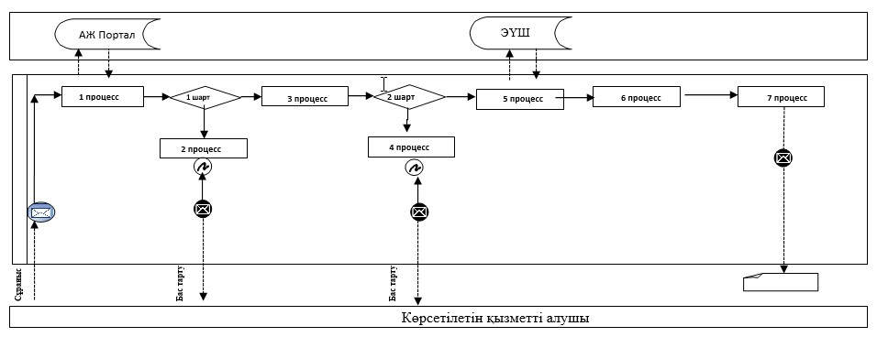

Аббревиатуралардың мағынасын түсіндіру:
АЖ Портал – ақпараттық жүйесі;
ЭҮШ – "электрондық үкімет" шлюзы.
"Мемлекеттік тұрғын үй
қорынан берілетін
тұрғын үйге немесе
жеке тұрғын үй қорынан
жергілікті атқарушы ргандардың
тұрғын үй беру туралы
шешім қабылдауы"
мемлекеттік көрсетілетін
қызметтің регламентіне
2-қосымша
"Мемлекеттік тұрғын үй қорынан берілетін тұрғын үйге немесе жеке тұрғын үй
қорынан жергілікті атқарушы орган жалдаған тұрғын үйге мұқтаж азаматтарды
есепке алу және кезекке қою, сондай-ақ жергілікті атқарушы органдардың
тұрғын үй беру туралы шешім қабылдауы" мемлекеттік көрсетілетін қызмет көрсету
бизнес- процестерінің анықтамалығы

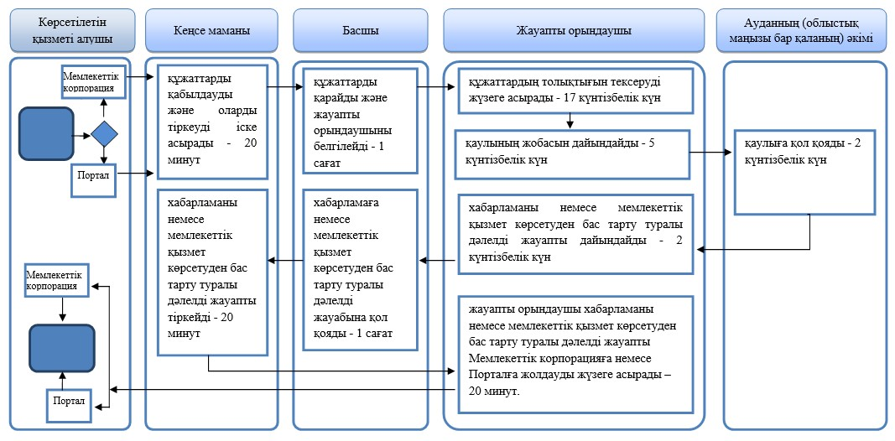

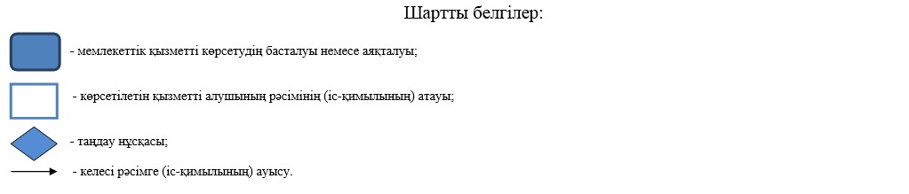

© 2012. Қазақстан Республикасы Әділет министрлігінің «Қазақстан Республикасының Заңнама және құқықтық ақпарат институты» ШЖҚ РМК

